赵世婷 16:01:22   
还有选项卡之间的切换样式  
赵世婷 16:01:25

要加上  
赵世婷 16:02:21   
1.还是续租，列表上一定要体现‘与租穴人关系’、‘姓名’这种字段

2.  
赵世婷 16:03:10   
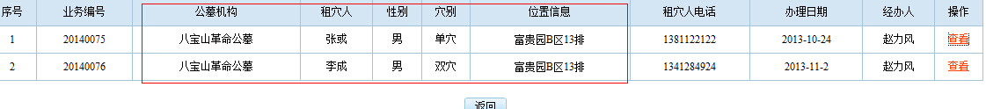  
赵世婷 16:03:44   
例如上图中，这些信息都尽量不要再体现了，因为本就是续租业务，还是那个墓地的，就多体现以下与续租相关的字段  
asa 16:04:13   
恩好的  
赵世婷 16:04:34   
还有，续租的查看页面，好似也少了’与租穴人关系‘’姓名‘’购墓时间‘’到期时间‘，年限等字段  
赵世婷 16:05:42   
C:\Users\BAIWEI~1\AppData\Local\Temp\C54E632FC71B43CBB24AC1CF87D49FF6.jpg在’经办人‘后面，都加一个’经办时间‘吧，尤其是合葬，都不知道啥时候合葬的，呵呵  
赵世婷 16:06:36   
合葬，也一样，要多体现合葬信息的内容，例如’与租穴人关系‘’姓名‘’逝者姓名‘’经办人‘，’经办时间‘等  
赵世婷 16:10:13   
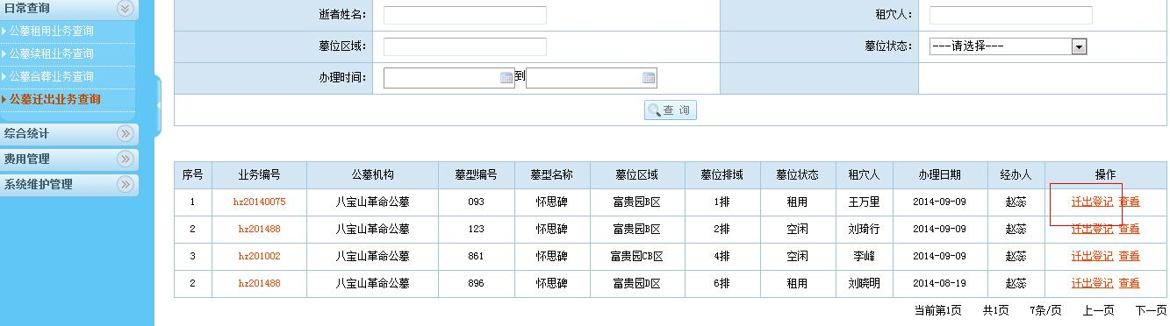  
赵世婷 16:10:45   
这个不对的，也是一个查看，只是在其余查看页面，再多加一个’迁出登记‘选项卡的页面  
赵世婷 16:11:16   
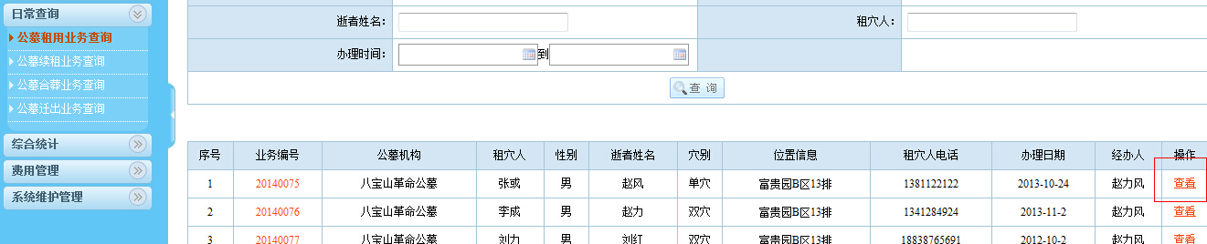这个也要挂，三个选项卡的那个查看页面哦  
asa 16:12:24   
嗯，哪几个查看的链接还没加  
asa 16:12:49   
迁出等级的那个选项卡是怎么回事  
asa 16:12:52   
登记  
赵世婷 16:13:26   
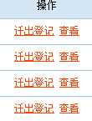  
asa 16:13:29   
和历次续租他们一样？  
赵世婷 16:13:32   
现在的设计是这样的哦  
赵世婷 16:14:10   
对，感觉还是跟续租的查看一样，只是后面多加一个’迁出登记‘的选项卡即可  
asa 16:14:12   
现在查看三个选项卡，变成4个？  
赵世婷 16:14:25   
只是迁出那变成4个  
赵世婷 16:14:34   
其余还是三个，呵呵  
asa 16:14:45   
奥奥  
赵世婷 16:15:35   
你先看看，有不太清楚电话给我哈，我要走了，在客户这呢，呵呵  
赵世婷 16:15:41   
明天给我就行